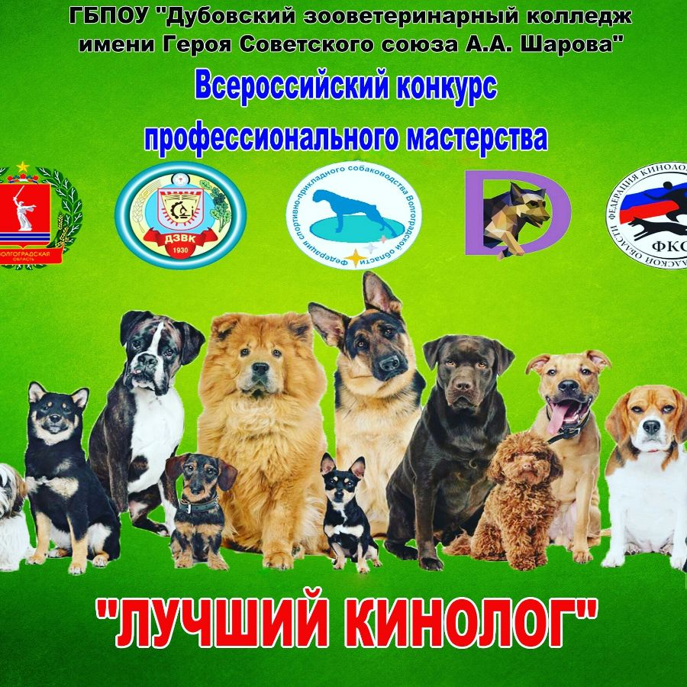
III ВСЕРОССИЙСКИЙ КОНКУРС ПРОФЕССИОНАЛЬНОГО МАСТЕРСТВА «ЛУЧШИЙ КИНОЛОГ»

I этап –«Викторина», дистанционно.
Викторина проводится дистанционно через Google Тесты по ссылке, которая будет размещена на сайте колледжа www.dzvc.ru. Вопросы викторины будут доступны 16.10.2020 г. с 10.00 до 17.00 (время московское).
Ответы, полученные позже указанного времени, к рассмотрению не принимаются. Каждый участник может заполнить форму только один раз.

IIэтап –Конкурс коллажей дистанционно по следующим номинациям:

- Моя профессия – кинолог;
- Я и моя собака;
- На пути к своей профессии ;
- Мой выбор- моё будущее;
Конкурсная работа выполняется в электронном виде:

Работы присылаются до 23.10.2020 г. на электронную почту колледжа с пометкой Конкурс: otihonova2007@mail.ru

Номинации для педагогов:
- «Лучшая методическая разработка урока».
- «Лучшая методическая разработка занятия».
- «Лучшее внеклассное мероприятие».
- «Лучший мастер - класс».
Работы присылаются до 23.10.2020 г. на электронную почту колледжа с пометкой Конкурс: otihonova2007@mail.ru

